Tillsynsbegäran – information om höga naturvärden och fridlysta arter i avverkningsanmälan A 24421-2025 i Timrå kommun
Denna tillsynsbegäran behandlar höga naturvärden i avverkningsanmälan A 24421-2025 i Timrå kommun som inkom 2025-05-20 och omfattar 1,3 ha.
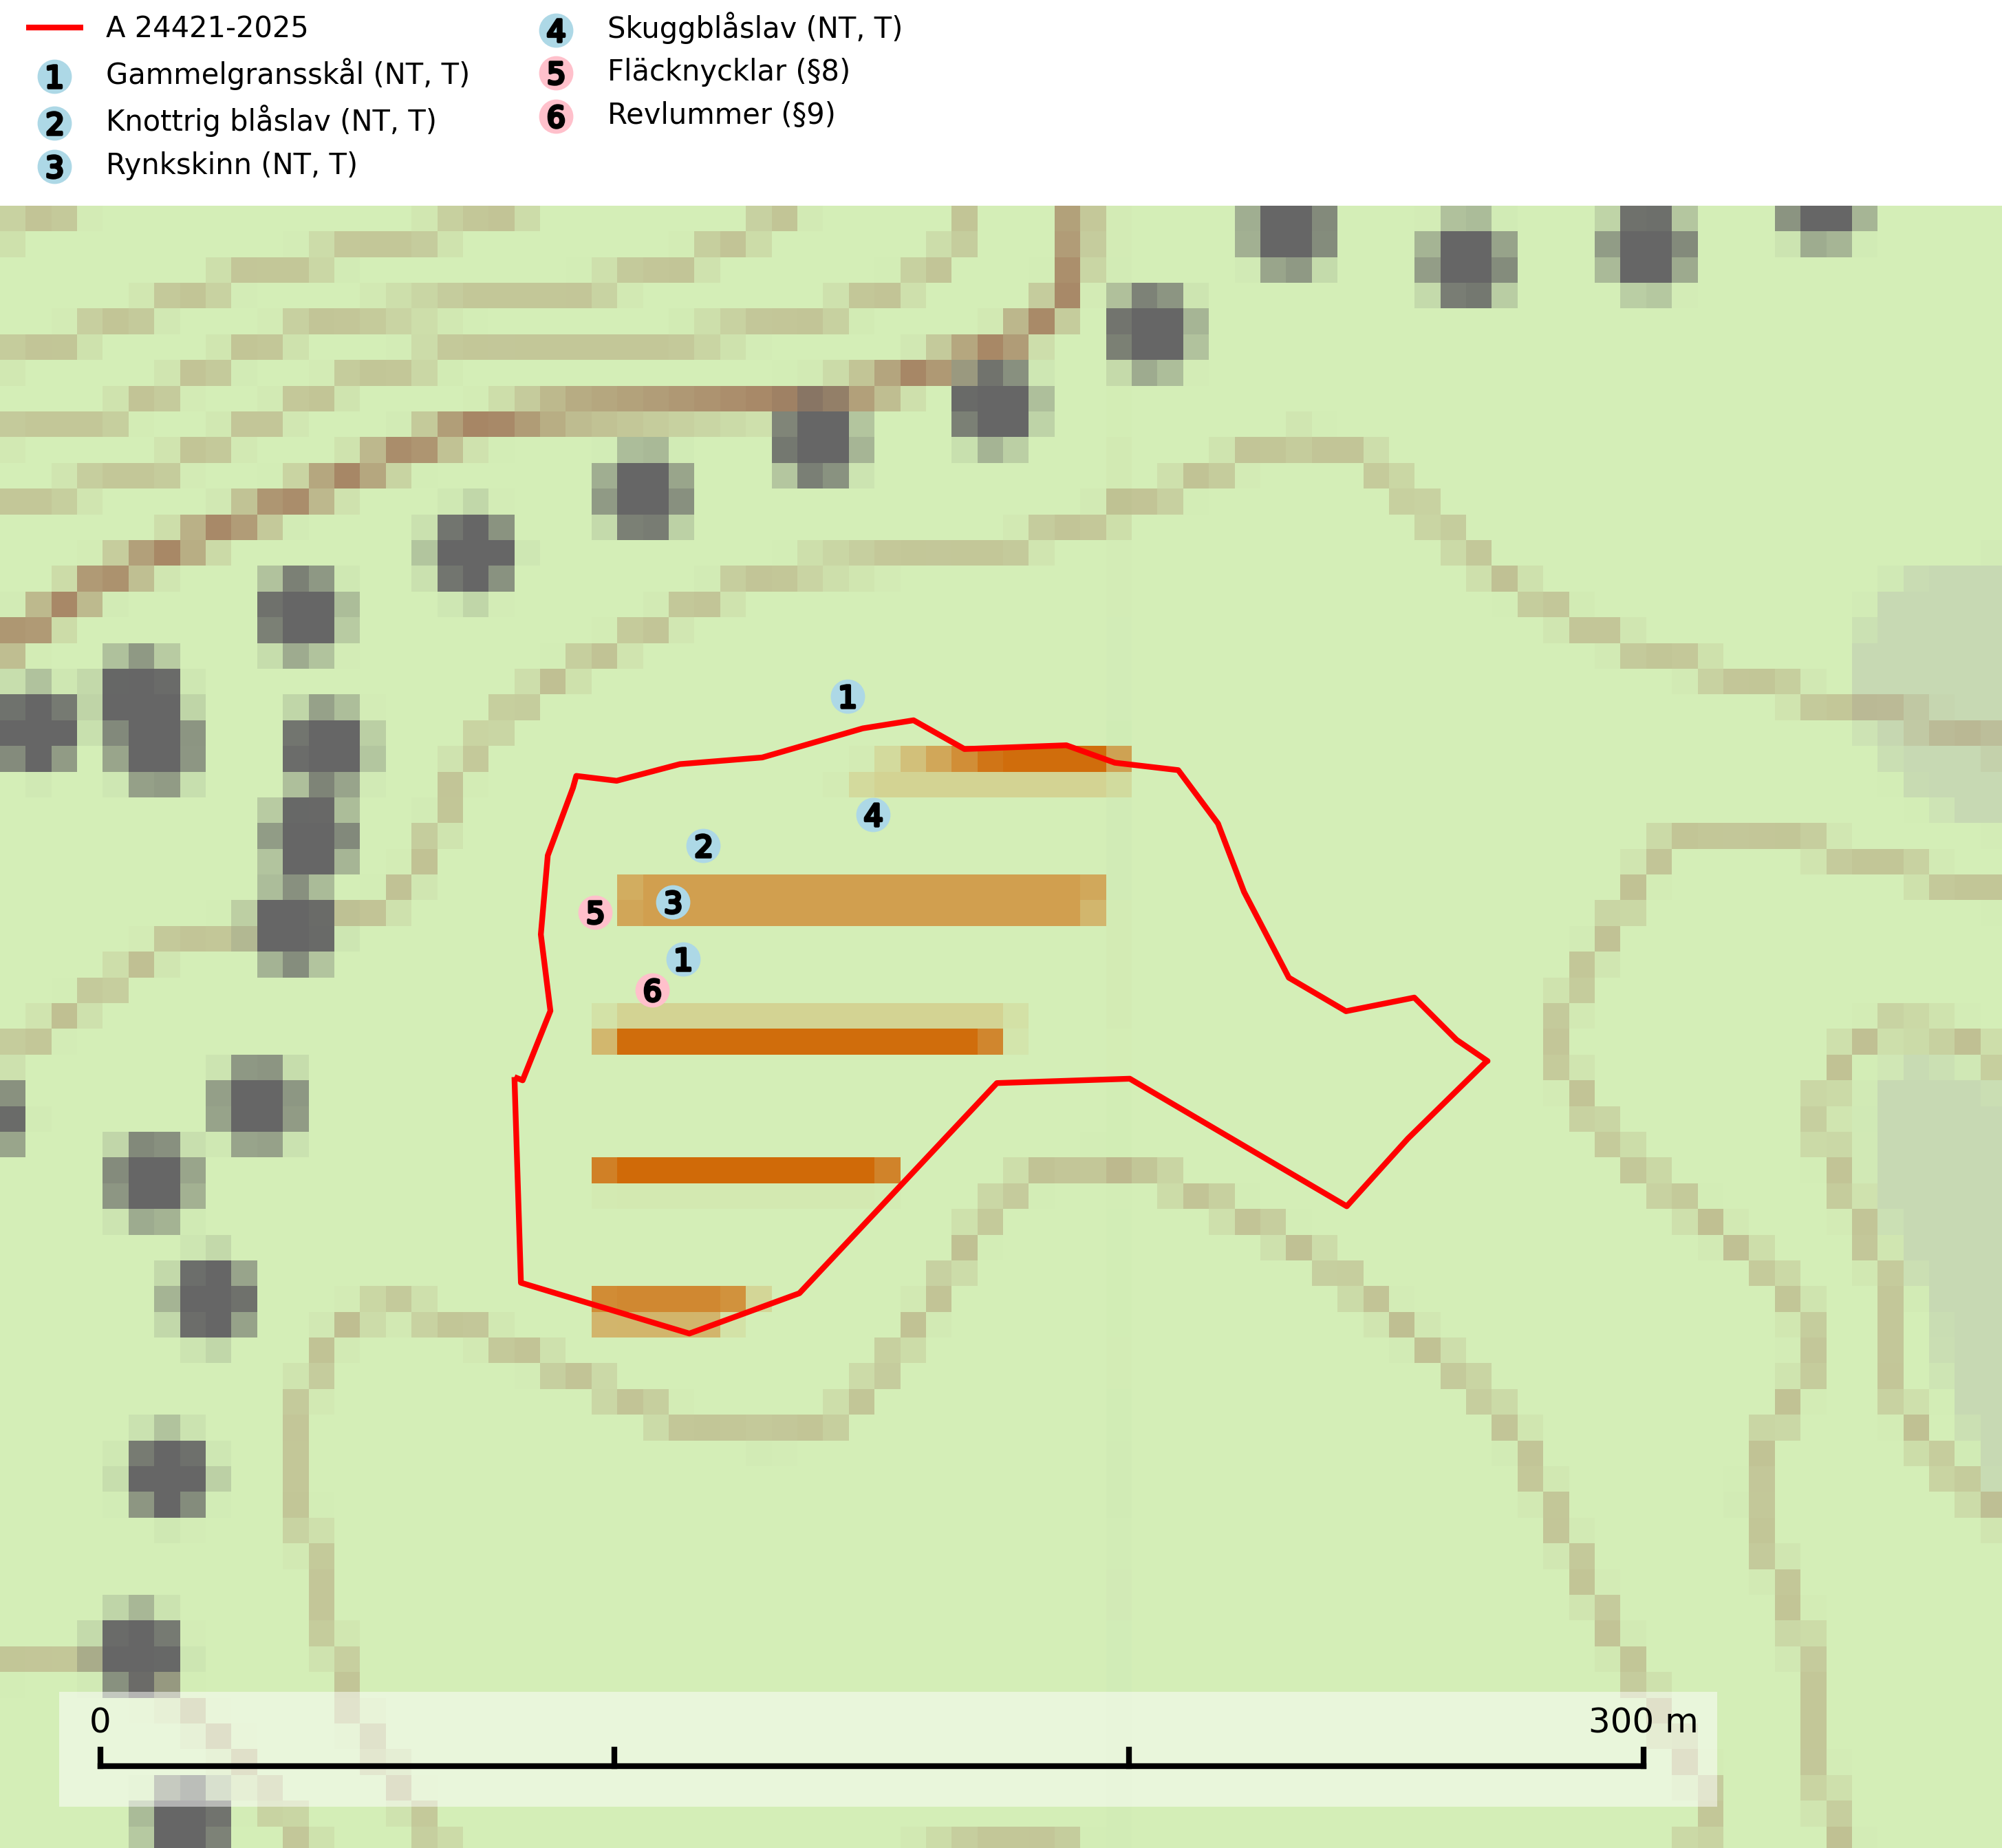
Figur 1. Fyndplatser för naturvårdsarter i och inom 7 meter från avverkningsanmälan. Markörer utan svart kant är placerade på fyndplatsen. Markörer med svart kant är placerade vid sidan av fyndplatsen har ett svart streck som visar fyndplatsens exakta position. Kartans mittpunktskoordinat är N 6935922, E 619974 i SWEREF 99 TM.
I och inom 7 meter från avverkningsanmälan finns fynd av 6 naturvårdsarter, varav 4 är rödlistade, 2 är fridlysta och 4 är typiska (T): gammelgransskål (NT, T), knottrig blåslav (NT, T), rynkskinn (NT, T), skuggblåslav (NT, T), fläcknycklar (§8) och revlummer (§9). Se Figur 1.

Tillsynsbegäran
Vi begär härmed att Skogsstyrelsen fattar beslut enligt miljöbalken som säkerställer att skogens höga naturvärden bevaras samt att EU-lagstiftning efterlevs och att artskyddsbrott förhindras.
Vi önskar även ta del av de ställningstaganden och beslut som myndigheten meddelar till följd av aktuell avverkningsanmälan och föreningens inlaga (se 34 § förvaltningslagen).

Naturvårdsarter och fridlysta arter
Nedan följer beskrivningar av de naturvårdsarter och fridlysta arter som har sina livsmiljöer och växtplatser i den avverkningsanmälda skogen. De påträffade naturvårdsarterna är ett tydligt kvitto på att det rör sig om en skog med höga naturvärden.
Gammelgransskål (NT) är en liten skålsvamp som växer på gamla granar med skrovlig bark. Typiska växtplatser är gransumpskog i myrkanter, bäckdråg, bäckraviner och skuggiga bergssluttningar, men också skog på torrare mark kan hysa arten om beståndet har stark naturskogskaraktär. Bestånd med arten bör behandlas som nyckelbiotoper och sparas vid en slutavverkning. Även gallring bör undvikas. Gammelgransskål är typisk art för 9010 Taiga (SLU Artdatabanken, 2024; Nitare & Skogsstyrelsen, 2019).
Knottrig blåslav (NT) har sin huvudutbredning i gamla granskogar i det övre barrskogsbältet mot fjällen. Den signalerar alltid höga naturvärden och växer i skogar med lång kontinuitet, mest i opåverkade naturskogsbestånd. Arten överlever inte en slutavverkning (inklusive hänsyn) och den finns idag enbart i kontinuitetsskog. Lavens fortsatta förekomst bör säkerställas genom att lokaler med äldre barrskog skyddas. Knottrig blåslav är typisk art för 9010 Taiga och 9040 Fjällbjörkskog
(SLU Artdatabanken, 2024; Nitare & Skogsstyrelsen, 2019).
Rynkskinn (NT) är en vednedbrytare som växer på grova granlågor och ingår i en karaktäristisk association av vedsvampar knutna till urskogsartade barrskogar. Den har klassificerats som en “urskogsindikator” och är placerad i toppen av Skogsstyrelsens värdepyramid för bedömning av skog med höga naturvärden. Allt tyder på att rynkskinn är mycket känslig för skogliga ingrepp och lokalerna, som oftast har höga biologiska kvaliteter, bör lämnas till fri utveckling. Rynkskinn är typisk art för 9010 Taiga, 9050 Näringsrik granskog och 9030 Landhöjningsskog (Nitare & Skogsstyrelsen, 2019; SLU Artdatabanken, 2026).
Skuggblåslav (NT) växer på silikatsten eller gamla träd i äldre naturskogar med hög luftfuktighet. Den påverkas negativt av brist på kontinuitetsskog och minskningstakten för arten bedöms vara nära gränsvärdet för sårbar (VU). Skuggblåslav är typisk art för 9010 Taiga (Nitare & Skogsstyrelsen, 2019; SLU Artdatabanken, 2026).

